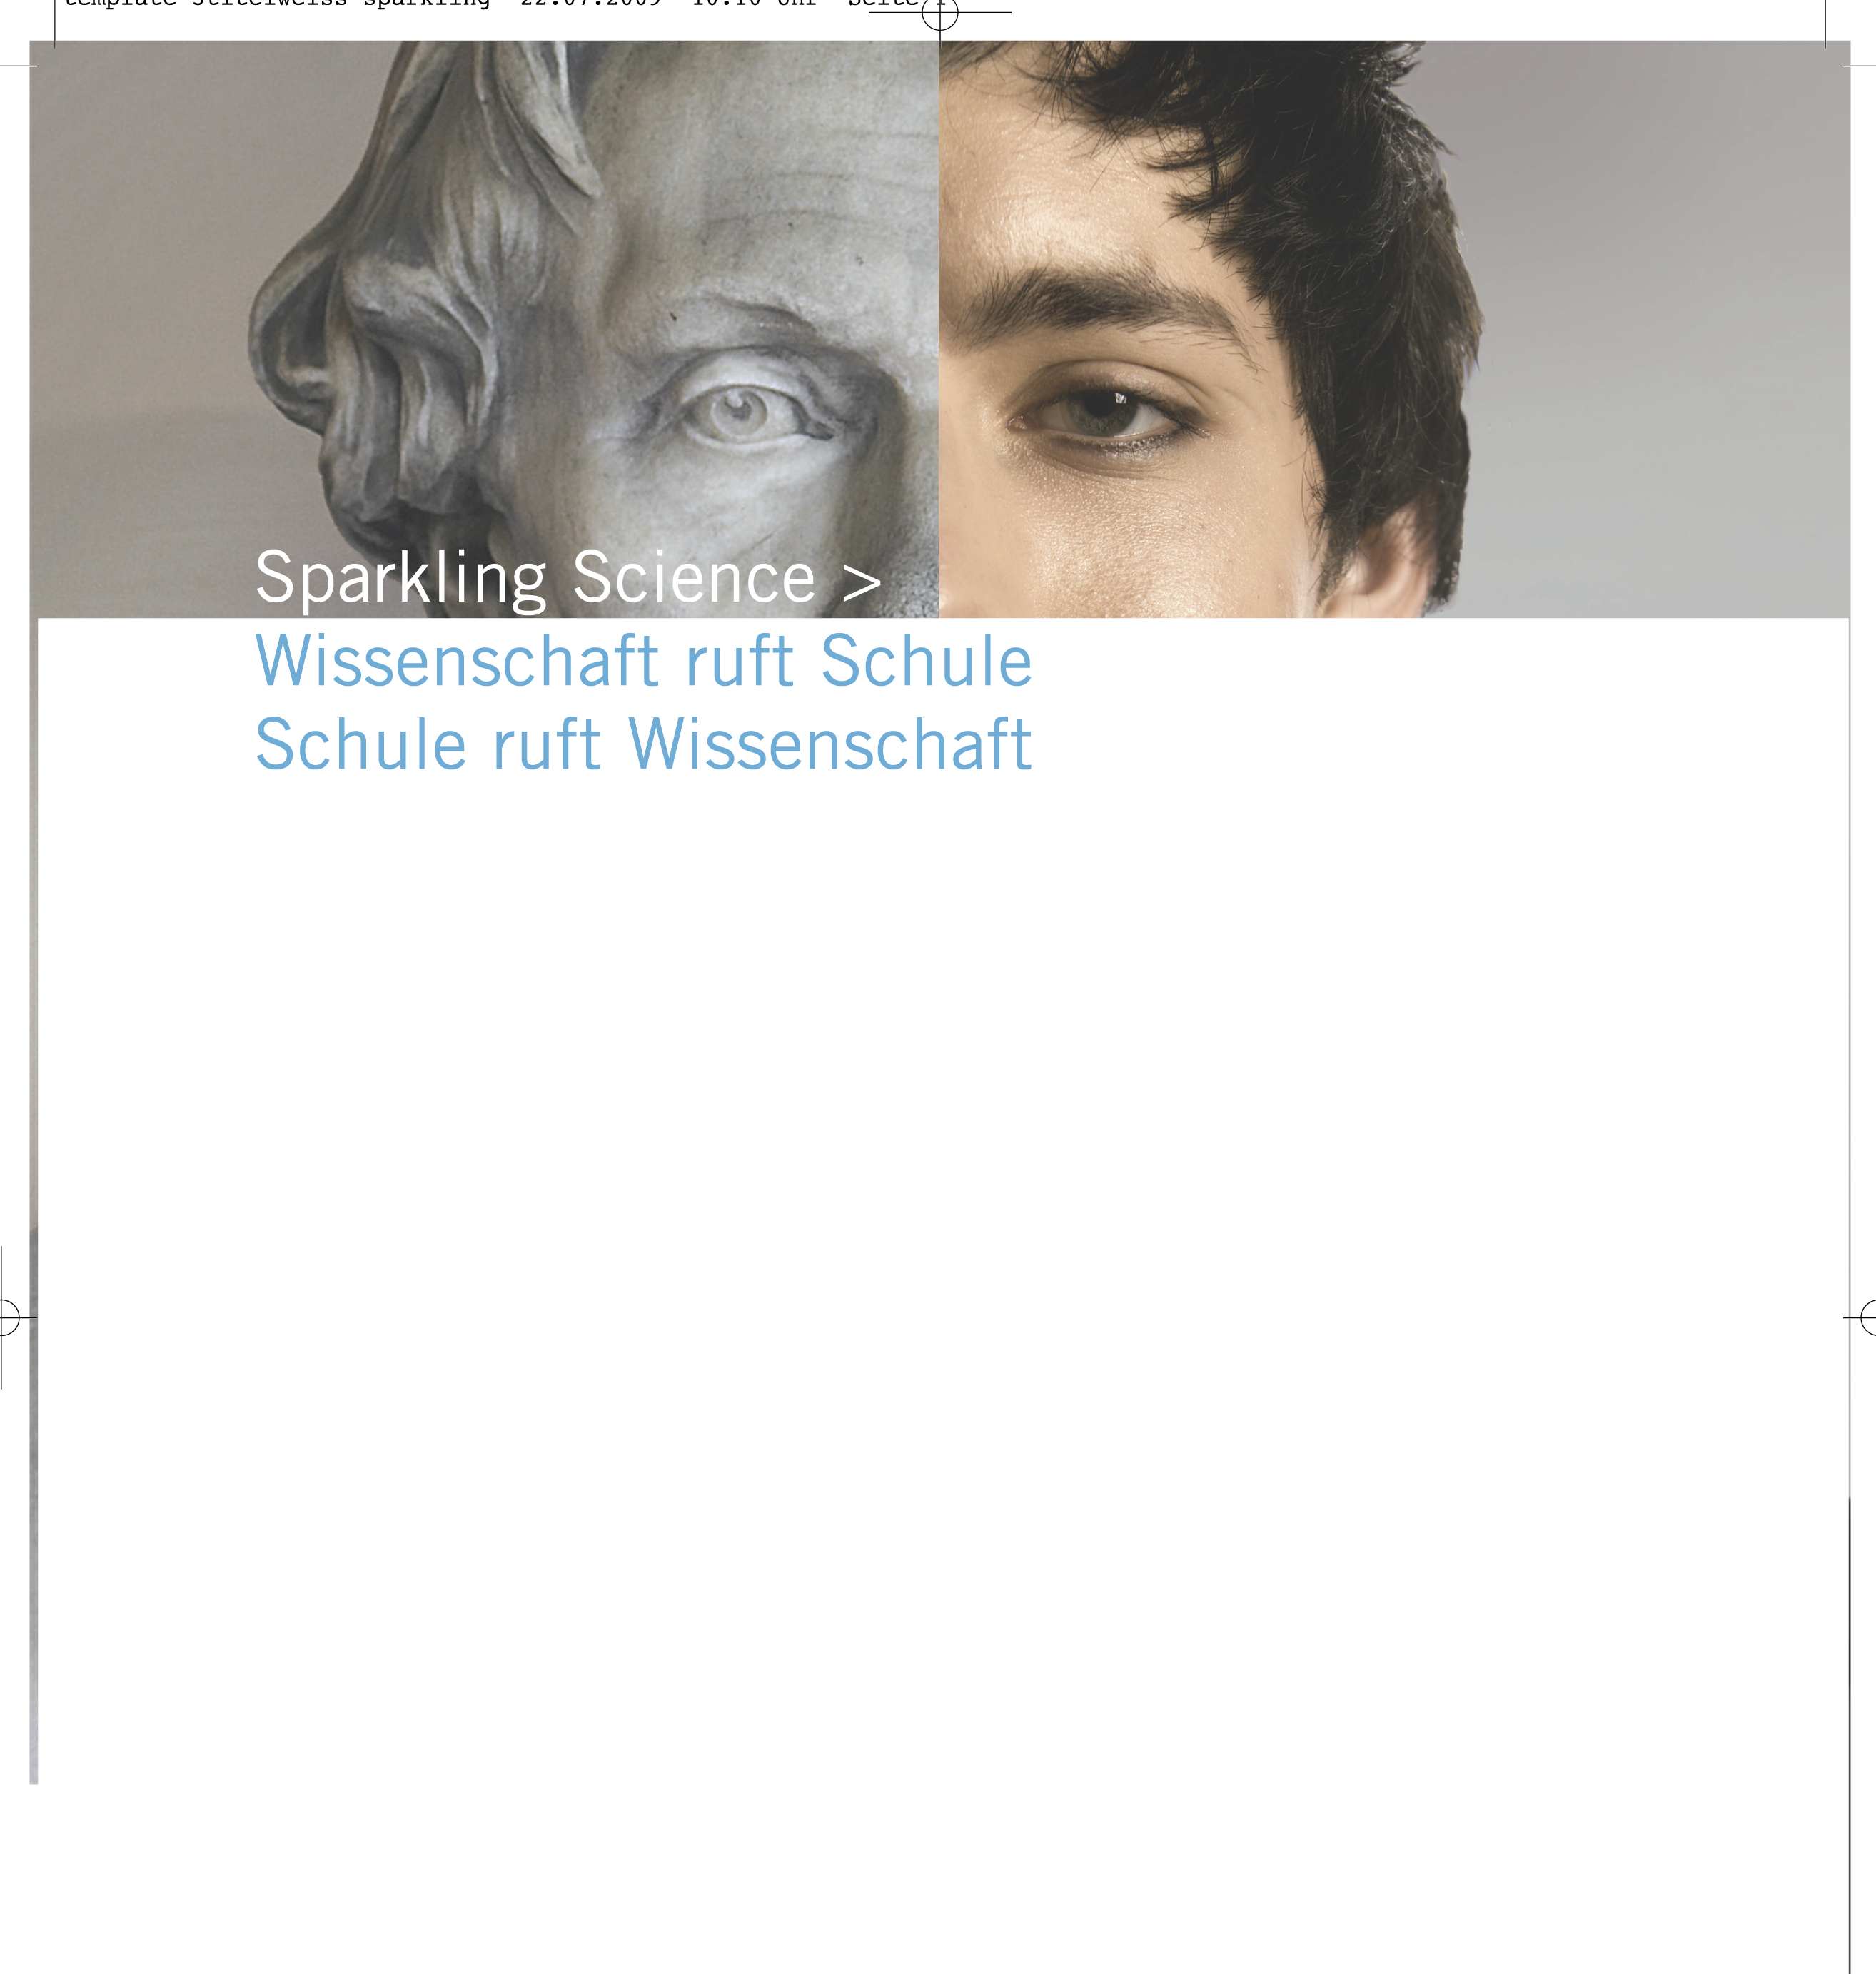
EINVERSTÄNDNISERKLÄRUNG

Ich, die/der Erziehungsberechtigte

........................................................................................................................................
(Vorname, Name und vollständige Anschrift)

bin damit einverstanden, dass meine Tochter/mein Sohn

.......................................................................................................................................
(Vorname, Nachname), (Geburtsdatum)

am „Sparkling Science Kongress“
am 27. November 2009 von

(Bitte ankreuzen)
- 10:00 bis 13:00 Uhr (Festakt)
- 13:00 bis 18:00 Uhr (wissenschaftliche Workshops)
- 10:00 bis 18:00 Uhr (Festakt und wissenschaftliche Workshops)

in der TU Wien, Gußhausstraße 27-29, 1040 Wien (inkl. Anreise/Übernachtungszeit) teilnimmt.

Ich bin darüber informiert, dass über diese Veranstaltung in Wort und Bild berichtet wird. Ich bin damit einverstanden, dass Bild-, Text- und Tonmaterial von meiner Tochter/meinem Sohn veröffentlicht und frei verwendet werden darf.

........................................................................................................................................
(Ort, Datum)
........................................................................................................................................
(Unterschrift)

Bundesministerium für Wissenschaft und Forschung, Minoritenplatz 5, 1014 Wien

